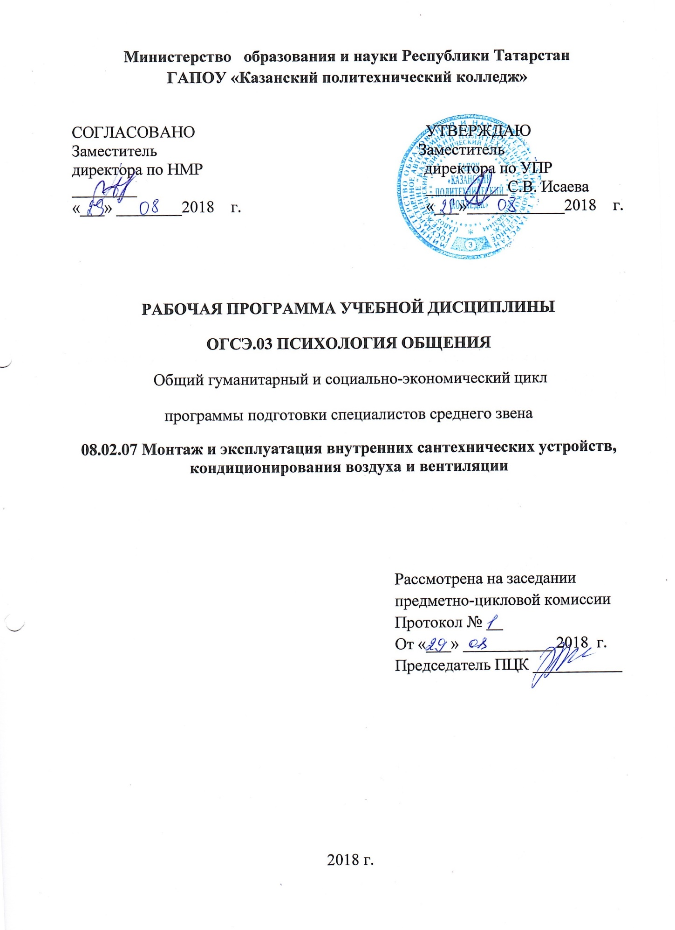

Рабочая программа учебной дисциплины разработана на основе:
- Федеральных государственных образовательных стандартов среднего профессионального образования по специальности среднего профессионального 08.02.07 Монтаж и эксплуатация внутренних сантехнических устройств, кондиционирования воздуха и вентиляции, входит в УГС 08.00.00. Техника и технологии строительства;

- основных профессиональных образовательных программ по специальности среднего профессионального 08.02.07 Монтаж и эксплуатация внутренних сантехнических устройств, кондиционирования воздуха и вентиляции, 2018 г.

Организация - разработчик: ГАПОУ «Казанский политехнический колледж»

Разработчик: Исаева С.В., преподаватель

СОДЕРЖАНИЕ
 | стр.
ПАСПОРТ рабочей ПРОГРАММЫ УЧЕБНОЙ ДИСЦИПЛИНЫ | 4
СТРУКТУРА И СОДЕРЖАНИЕ УЧЕБНОЙ ДИСЦИПЛИНЫ | 8
условия реализации учебной дисциплины | 13
Контроль и оценка результатов Освоения учебной дисциплины | 16

- паспорт рабочей ПРОГРАММЫ УЧЕБНОЙ ДИСЦИПЛИНЫ
ПСИХОЛОГИЯ ОБЩЕНИЯ

  - Область применения рабочей программы
Рабочая программа учебной дисциплины является частью основной профессиональной образовательной программы в соответствии с ФГОС СПО по специальности среднего профессионального 08.02.07 Монтаж и эксплуатация внутренних сантехнических устройств, кондиционирования воздуха и вентиляции, входит в УГС 08.00.00. Техника и технологии строительства

Рабочая программа учебной дисциплины «Психология общения» может быть использована в условиях дистанционного обучения и с применением электронных образовательных технологий.
Профиль получаемого профессионального образования технический.

1.2. Место учебной дисциплины в структуре основной профессиональной образовательной программы:
Учебная дисциплина ОГСЭ.05 «Психология общения» является обязательной частью общего гуманитарного и социально-экономического цикла основной образовательной программы в соответствии с ФГОС по специальности СПО 08.02.08 Монтаж и эксплуатация оборудования и систем газоснабжения.
Учебная дисциплина ОГСЭ.05 «Психология общения» обеспечивает формирование профессиональных и общих компетенций по всем видам деятельности ФГОС по специальности 08.02.07 Монтаж и эксплуатация внутренних сантехнических систем, кондиционирования воздуха и вентиляции. Особое значение дисциплина имеет при формировании и развитии общих и профессиональных компетенций ОК 01- ОК 06.

  - Цели и задачи учебной дисциплины – требования к результатам освоения дисциплины:

В результате освоения учебной дисциплины обучающийся должен уметь:
Анализировать конкретные коммуникативные ситуации и применять полученные знания для саморазвития и дальнейшего профессионального роста.

В результате освоения дисциплины обучающийся должен знать:
- Базовые понятия психологии общения;
- основные направления и методы психологии общения;
- основные механизмы общения, влияющие на его эффективность
Выпускник, освоивший ППКРС, должен обладать общими компетенциями, включающими в себя способность:

Код  компетенции | Формулировка компетенции | Знания, умения
ОК 01 | Выбирать способы решения задач профессиональной деятельности, применительно к различным контекстам | Умения: распознавать задачу и/или проблему в профессиональном и/или социальном контексте; анализировать задачу и/или проблему и выделять её составные части; определять этапы решения задачи; выявлять и эффективно искать информацию, необходимую для решения задачи и/или проблемы;  составить план действия; определить необходимые ресурсы;  владеть актуальными методами работы в профессиональной и смежных сферах; реализовать составленный план; оценивать результат и последствия своих действий (самостоятельно или с помощью наставника)
ОК 01 |  | Знания: актуальный профессиональный и социальный контекст, в котором приходится работать и жить; основные источники информации и ресурсы для решения задач и проблем в профессиональном и/или социальном контексте;  алгоритмы выполнения работ в профессиональной и смежных областях; методы работы в профессиональной и смежных сферах; структуру плана для решения задач; порядок оценки результатов решения задач профессиональной деятельности
ОК 02 | Осуществлять поиск, анализ и интерпретацию информации, необходимой для выполнения задач профессиональной деятельности | Умения: определять задачи для поиска информации; определять необходимые источники информации; планировать процесс поиска; структурировать получаемую информацию; выделять наиболее значимое в перечне информации; оценивать практическую значимость результатов поиска; оформлять результаты поиска
ОК 02 |  | Знания: номенклатура информационных источников применяемых в профессиональной деятельности; приемы структурирования информации; формат оформления результатов поиска информации
ОК 03 | Планировать и реализовывать собственное профессиональное и личностное развитие. | Умения: определять актуальность нормативно-правовой документации в профессиональной деятельности; применять современную научную профессиональную терминологию; определять и выстраивать траектории профессионального развития и самообразования
ОК 03 |  | Знания: содержание актуальной нормативно-правовой документации; современная научная и профессиональная терминология; возможные траектории профессионального развития и самообразования
ОК 04 | Работать в коллективе и команде, эффективно взаимодействовать с коллегами, руководством, клиентами. | Умения: организовывать работу коллектива и команды; взаимодействовать с коллегами, руководством, клиентами в ходе профессиональной деятельности
ОК 04 |  | Знания: психологические основы деятельности коллектива, психологические особенности личности; основы проектной деятельности
ОК 05 | Осуществлять устную и письменную коммуникацию на государственном языке с учетом особенностей социального и культурного контекста. | Умения: грамотно излагать свои мысли и оформлять документы по профессиональной тематике на государственном языке, проявлять толерантность в рабочем коллективе
ОК 05 |  | Знания: особенности социального и культурного контекста; правила оформления документов и построения устных сообщений.
ОК 06 | Проявлять гражданско-патриотическую позицию, демонстрировать осознанное поведение на основе традиционных общечеловеческих ценностей. | Умения: описывать значимость своей специальности; применять стандарты антикоррупционного поведения
ОК 06 |  | Знания: сущность гражданско-патриотической позиции, общечеловеческих ценностей; значимость профессиональной деятельности по специальности

Содержание дисциплины имеет межпредметные связи с общеобразовательными учебными дисциплинами – Естествознание, Информатика.
Для лучшего усвоения учебного материала его изложение необходимо проводить с применением технических средств обучения, видео-, аудиоматериалов, современных программ компьютерного проектирования.

Курс обеспечен методическими пособиями и указаниями к выполнению практических работ, в том числе в условиях применения электронного обучения и дистанционных образовательных технологий.

  - Количество часов на освоение программы дисциплины:

Учебная нагрузка обучающихся (час) всего - 36 часа,
в том числе:
всего во взаимодействии с преподавателем - 36 часов

2. СТРУКТУРА И СОДЕРЖАНИЕ УЧЕБНОЙ
ДИСЦИПЛИНЫ

2.1. Объем учебной дисциплины и виды учебной работы

Вид учебной работы | Объем часов
Учебная нагрузка (всего) | 36
Учебная нагрузка во взаимодействии с преподавателем (всего) | 36
в том числе:
практические работы | 18
Форма контроля Дифференцированный зачёт

2.2. Тематический план и содержание учебной дисциплины «Психология общения»

Наименование разделов и тем | Содержание учебного материала, лабораторные работы и практические занятия, самостоятельная работа обучающихся | Объем часов  теор./пр. | Уровень освоения
1 | 2 | 3 | 4
Тема1. Введение.  Общение. Структура и средства общения  Тема 2. Невербальные средства общения.  Тема 3. Вербальное общение. Речевые средства общения | Содержание
 | - Введение в дисциплину «Психология общения». Стороны общения. Средства общения. Виды общения Этапы общения. Стратегии общения | 1 | 2
 | - Практическое занятие 1.  Коммуникативная компетентность. | 1 | 3
 | - Невербальные средства общения. Вербальное общение: функции, виды вербального общения. Основные каналы общения. | 1
 | - Практическое занятие 2.  Особенности и средства невербального общения. | 1 | 3
 | - Практическое занятие 3.  Речевые средства общения. | 1 | 3
Тема 4: Стили общения | - Стили общения. Техники эффективного знакомства. | 1 | 2
 | - Практическое занятие 4.  Ситуационные задачи: техники эффективного знакомства. | 1 | 3
Тема 5: Механизмы межличностного восприятия | - Механизмы межличностного восприятия.  Общение как восприятие людьми друг друга. Факторы восприятия и оценивания людей | 1 | 2
Тема 6: Методы психологического воздействия | 9. Методы психологического воздействия. Понятие «манипуляция». Причины манипуляции | 1 | 2
 | 10. Практическое занятие 5.  Способы манипулирования людьми и противостояния им  (Тренинг) | 1 | 3
Тема 7: Психологические защиты. Барьеры в общении | 11.Общие характеристики защитных механизмов. Стратегии защиты. Барьеры в общении. | 1 | 2
Тема 8: Конструктивное общение. Контроль эмоций. | 12. Способы снижения эмоциональной напряженности. | 1 | 2
 | 13. Практическое занятие 6.  Управление своими эмоциями и чувствами | 1 | 3
Тема 9:  Активное и пассивное слушание | 14. Умение слушать. Виды слушания. Активное, пассивное слушание. Эмпатическое слушание. | 1 | 2
Тема 10:  Приемы расположения к себе.  Само презентация | 15. Понятие о самопрезентации. | 1 | 2
 | 16. Практическое занятие 7.  Портфолио. Резюме. Презентация, самопрезентация (не более 5 минут). | 1 | 3
Тема 11: Конфликт. Стили разрешения конфликтов | 17. Конфликт. Типы конфликтов.  Причины возникновения конфликтов.  Конфликтная ситуация. | 1 | 2
 | 18. Инцидент. Способы, этапы разрешения конфликта.  Основные приемы, необходимые для предотвращения конфликта. | 1 | 2
 | 19. Практическое занятие 8.  Кодекс поведения в конфликте. | 1 | 3
Тема 12:  Деловая коммуникация | 20. Деловой этикет в профессиональной деятельности.  Взаимосвязь делового этикета и этики деловых отношений. | 1 | 2
 | 21. Формы деловой коммуникации (беседа, дискуссия, переговоры, совещания) | 1 | 2
 | 22-23. Практическое занятие 9.  Психолого-коммуникативный потенциал деловых партнеров | 2 | 3
Тема 13: Коллектив и личность. Социально-психологические особенности взаимодействия людей в малой группе. | 24.Группы и коллективы, виды и особенности.  Распределение ролей в коллективе. | 1 | 2
 | 25. Практическое занятие 10.  Социально-психологические особенности взаимодействия людей в малой группе. Молодежные неформальные объединения. | 1 | 3
Тема 14: Лидерство | 26.Отличительные признаки лидера и руководителя. Психологические качества лидера. Типы лидеров. Стили управления. Психологические требования к руководителю. | 1 | 2
 | 27.Ораторское искусство. Публичная речь. Имидж делового человека | 1 | 2
 | 28. Практическое занятие 11.  Навыки публичного выступления. | 1 | 3
 | 29. Понятие «профессия», «квалификация», «специальность». | 1 | 2
 | 30-31. Практическое занятие 12.  Разработка профессиограммы | 2 | 3
 | 32. Современные технологии способов общения | 1 | 2
 | 33. Практическое занятие 13.  Интернет-технологии.  Разработка этических норм своей профессиональной деятельности. | 1 | 3
 | 34. Практическое занятие 14.  Особенности общения с инвалидами и лиц с ОВЗ  Методы взаимодействия с лицами различных нозологий | 1 | 3
 | 35-36. Практическое занятие 15.  Дифференцированный зачет | 2 | 3
 | Итого: | 36 -18 ТО/  18-ПР

Для характеристики уровня освоения учебного материала используются следующие обозначения:

1. - ознакомительный (узнавание ранее изученных объектов, свойств);
2. - репродуктивный (выполнение деятельности по образцу, инструкции или под руководством)

3. - продуктивный (планирование и самостоятельное выполнение деятельности, решение проблемных задач)

3.условия реализации УЧЕБНОЙ дисциплины

3.1. Требования к минимальному материально-техническому обеспечению
Для реализации учебной дисциплины имеется в наличии учебный кабинет социально-экономических дисциплин.
Оборудование учебного кабинета:
- посадочные места по количеству обучающихся;
- рабочее место преподавателя;
- комплект учебно-наглядных пособий
Технические средства обучения:
- компьютер с лицензионным программным обеспечением и мультимедиа-проектор;
- интерактивная доска.
Информационные средства обучения:
- электронные учебные издания по основным разделам курса;
- мультимедийные обучающие программы;
- презентации по разделам курса

3.2. Информационное обеспечение обучения

Основные источники:
- Кузнецова, М. А. Психология общения : учебное пособие для СПО/ М. А. Кузнецова. - Москва: РГУП, 2019. - 167 с. - ISBN 978-5-93916-811-3. - Текст : электронный. - URL: https://znanium.com/catalog/product/1192174 – Режим доступа: по подписке.

Дополнительные источники:
- Блюм, М. А. Этика деловых отношений: Учебное пособие / М.А. Блюм, Б.И. Герасимов, Н.В. Молоткова. - Москва : Форум, 2009. - 224 с. (Профессиональное образование). ISBN 978-5-91134-261-6. - Текст : электронный. - URL: https://znanium.com/catalog/product/144586 – Режим доступа: по подписке.
- Гарькуша, О. Н. Профессиональное общение: Учебное пособие / Гарькуша О.Н. - Москва :ИЦ РИОР, НИЦ ИНФРА-М, 2019. - 111 с. - (СПО) — www.dx.doi.org/10.12737/1210.ISBN 978-5-369-01311-3. - Текст : электронный. - URL: https://znanium.com/catalog/product/970136 – Режим доступа: по подписке.
- Салливан, Д. Проще говоря: как писать деловые письма, проводить презентации, общаться с коллегами и клиентами / Джей Салливан ; пер. с англ. - Москва : Альпина Паблишер, 2019. - 264 с. - ISBN 978-5-96142-064-7. - Текст : электронный. - URL: https://znanium.com/catalog/product/1077975 – Режим доступа: по подписке.
- Кнапп, Д. Найди время: как фокусироваться на главном / Джейк Кнапп, Джон Зерацки ; пер. с англ. - Москва : Альпина Паблишер, 2018. - 312 с. - ISBN 978-5-96142-051-7. - Текст : электронный. - URL: https://znanium.com/catalog/product/1077973 – Режим доступа: по подписке.
- Кроль, Л. М. Эмоциональный интеллект лидера / Леонид Кроль. - Москва : Альпина Паблишер, 2019. - 220 с. - ISBN 978-5-96142-836-0. - Текст : электронный. - URL: https://znanium.com/catalog/product/1078523 – Режим доступа: по подписке.
- Дейл Карнеги Как завоевывать друзей и оказывать влияние на людей.-ООО «Евро-пресс», ООО «Дом Славянской Книги»-М, 2005;
- Макеев, В.А. Психология делового общения. Имидж и нормы этикета / В.А. Макеев. - М.: КД Либроком, 2015. - 272 c.
- Шейнов, В.П. Поссорься со мной, если сможешь. Психология бесконфликтного общения / В.П. Шейнов. - СПб.: Питер, 2017. - 320 c.

Интернет-ресурсы:

1. Информационный портал. (Режим доступа): URL: http://ps-psiholog.ru/obshhenie-v-internete/aktivnyie-polzovateli-interneta-kto-oni.html. (дата обращения: 26.10.2018).
2.Информационный портал. (Режим доступа): URL: http://psbatishev.narod.ru/library/19938.htm.
3.Информационный портал. (Режим доступа): URL: http://www.inwent.ru/psikhologiya/190-psikhologiya-delovogo-obshcheniya. (дата обращения: 26.10.2018).
4.Информационный портал. (Режим доступа): URL: https://psyera.ru/4322/obshchenie. (дата обращения: 26.10.2018).
сайт http://znanium.com/
5.Окно открытого доступа Рособразования к информационным ресурсам
http: // www. electromonter.info
6. http://eor.edu.ru, Федеральный центр информационно-образовательных
ресурсов
7. http://school-collection.edu.ru, Единая коллекция цифровых образовательных ресурсов
Сервисы и инструменты:
1. Skype (режим доступа: https://www.skype.com/)
2. Zoom (режим доступа: https://zoom.us/)
3. https://disk.yandex.ru/

- КОНТРОЛЬ И ОЦЕНКА РЕЗУЛЬТАТОВ ОСВОЕНИЯ УЧЕБНОЙ ДИСЦИПЛИНЫ

Контроль и оценка результатов освоения учебной дисциплины осуществляется преподавателем в процессе проведения фронтальных опросов, тестирования, а также выполнения обучающимися индивидуальных и групповых заданий, проверочных работ, исследований, в условиях применения электронного обучения и дистанционных образовательных технологий.

Результаты обучения | Критерии оценки | Формы и методы оценки
Знания:  базовые понятия психологии общения, ее основные направления и методы, основные механизмы общения, влияющие на его эффективность | Оперирует основными понятиями психологии общения, правильно и точно описывает методики и техники убеждения, слушания, способы разрешения конфликтных ситуаций | Оценка решений творческих задач  Тестирование  Анализ ролевых ситуаций
Умения:  анализировать конкретные коммуникативные ситуации и применять полученные знания для саморазвития и дальнейшего профессионального роста | Демонстрирует владение техниками и приемам эффективного общения,  Разрешает смоделированные конфликтные ситуации | Анализ ролевых ситуаций  Оценка решений творческих задач
ОК 01 Выбирать способы решения задач профессиональной деятельности, применительно к различным контекстам | Правильное выполнение заданий в полном объеме, определение и перечисление и приведение примеров закономерностей взаимосвязи общения и деятельности. | Оценка за:  - решение практических задач в составе рабочей группы;
ОК 02 Осуществлять поиск, анализ и интерпретацию информации, необходимой для выполнения задач профессиональной деятельности | Обоснованность выбора техник  и приемов для эффективного  общения в различных деловых  ситуациях. | - оценивание выбора темы реферата, сообщения;  - содержание и оформление мультимедийной презентации;
ОК 03 Планировать и реализовывать собственное профессиональное и личностное развитие. | Правильное выполнение заданий в полном объеме, определение и перечисление и приведение примеров закономерностей взаимосвязи общения и деятельности. | Оценка за:  - решение практических задач в составе рабочей группы;  - выступление на занятиях с докладами;
ОК 04 Работать в коллективе и команде, эффективно взаимодействовать с коллегами, руководством, клиентами. | Продемонстрирован  обоснованный выбор техник и  приемов эффективного  общения в профессиональной  деятельности | Оценка за:  - работу на деловых играх;
ОК 05 Осуществлять устную и письменную коммуникацию на государственном языке с учетом особенностей социального и культурного контекста. | Продемонстрировано владение устной и письменной коммуникацией на государственном языке | Оценка за:  - тестирование  Проверка и оценка конспекта, ведение записей лекций в рабочей тетради.
ОК 06 Проявлять гражданско-патриотическую позицию, демонстрировать осознанное поведение на основе традиционных общечеловеческих ценностей. | Участие в студенческих проектах | Оценка за:  - выступление на занятиях с сообщениями;  - оформление рефератов.
Форма контроля | Дифференцированный зачет

